Resource: unfoldingWord® Open Bible Stories
unfoldingWord® Open Bible Stories © 2022 unfoldingWord. Released under CC BY-SA 4.0 license. unfoldingWord® Open Bible Stories has been adapted in the following languages: Tok Pisin, Arabic (عربي), French (Français), Hindi (हिंदी), Indonesian (Bahasa Indonesia), Portuguese (Português), Russian (Русский), Spanish (Español), Swahili (Kiswahili), and Simplified Chinese (简体中文) from unfoldingWord® Open Bible Stories © 2022 unfoldingWord. Released under CC BY-SA 4.0 license by Mission Mutual

unfoldingWord® Open Bible Stories

27. Добрый самарянин

Однажды к Иисусу подошёл один из учителей иудейского Закона. Он очень хотел показать людям, что учение Иисуса было неправильным. Придя к Иисусу, он сказал: «Учитель, что мне нужно делать, чтобы получить вечную жизнь?» В ответ Иисус спросил: «А что написано в Божьем Законе?»

Тот человек ответил: «В нём сказано: ʺЛюби Господа, твоего Бога, всем твоим сердцем, душой, силой и разумом. И люби твоего ближнего, как самого себяʺ». Иисус сказал: «Ты верно ответил! Если ты будешь так поступать, то получишь вечную жизнь».
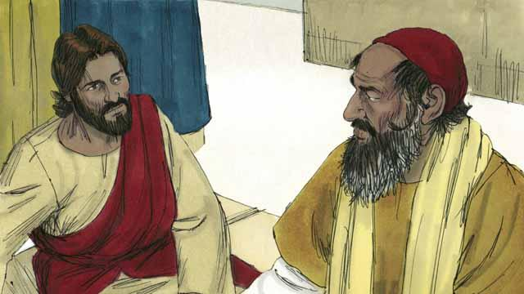
Учитель Закона хотел показать людям, что ведёт правильный образ жизни, поэтому он спросил Иисуса: «А кто мой ближний?»

В ответ Иисус рассказал учителям Закона историю о добром самарянине, еврее, священнике и левите. Левиты — это евреи из рода Левия, которые служили в храме. Иисус сказал: «Однажды один еврей шёл из Иерусалима в Иерихон.

По дороге на него напали грабители. Они сильно избили его, отняли всё, что у него было, и скрылись.
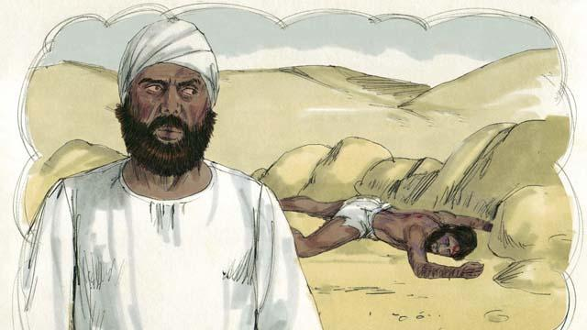
Вскоре по этой же дороге проходил еврейский священник. Он увидел, что на дороге лежал человек, но перешёл на другую сторону и продолжил свой путь, не оказав ему никакой помощи.

Затем по дороге проходил левит. Он подошёл, посмотрел на избитого человека и пошёл дальше, также не оказав ему никакой помощи.
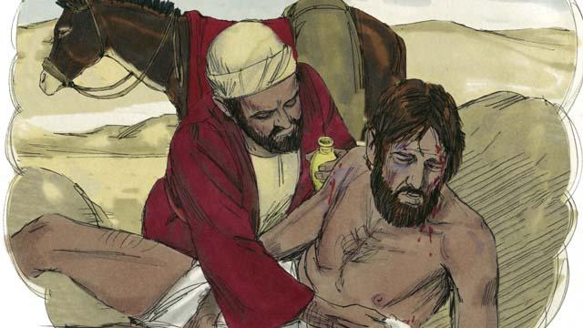
После левита по этой же дороге шёл человек из Самарии. В то время самаряне и евреи ненавидели друг друга и даже не общались. Самарянин увидел на дороге избитого человека. И хотя он понял, что это еврей, он всё равно проявил к нему сострадание. Самарянин подошёл к избитому человеку и перевязал его раны.

Потом он поднял его, посадил на своего осла и отвёз в гостиницу. Там самарянин продолжил заботиться о нём.

На следующий день самарянин должен был идти дальше. Он дал денег хозяину гостиницы и сказал: ʺПозаботься об этом человеке. Если ты потратишь больше того, что я тебе дал, то я доплачу тебе, когда вернусьʺ».

Иисус спросил учителя Закона: «Как ты думаешь, кто из тех трёх был ближним для человека, которого ограбили и избили?» Учитель Закона ответил: «Тот, кто проявил к нему милость и оказал ему помощь». Тогда Иисус сказал ему: «Иди и поступай так же».
Библейская история из Евангелия от Луки 10:25–37

